Version: Mars.2 Release (4.5.2)

//设置字体大小

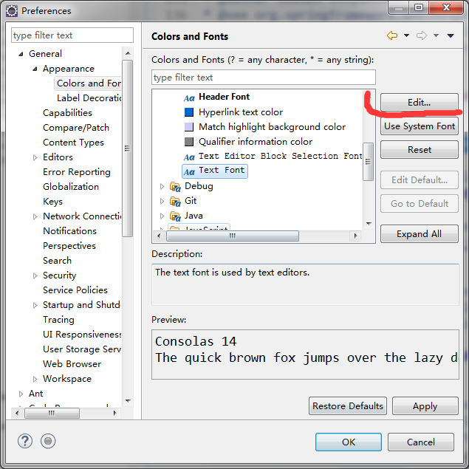

//修改工作空间编码格式

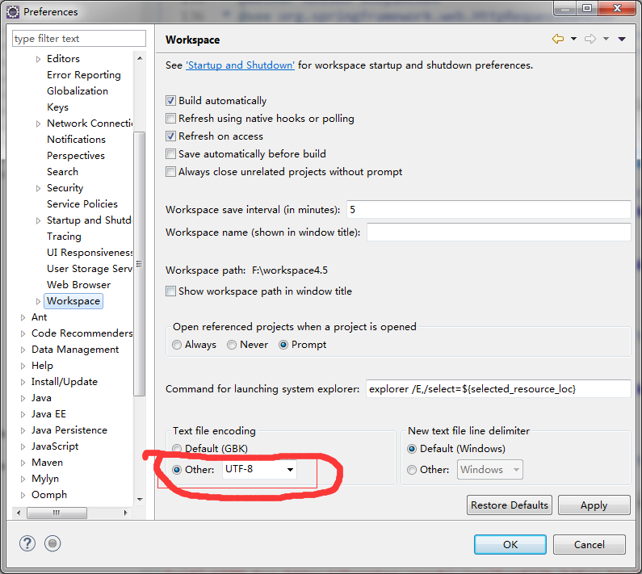

//eclipse 的Maven插件设置

图中：

F:\MyMavenRepository\settings.xml 是Maven仓库的settings.xml文件

F:\MyMavenRepository\repository 是settings.xml文件中配置的本地仓库地址

